# 模型建立-Models

## 房价预测

### 线性预测模型

class Net(nn.Module):
  
 def __init__(self,n_input,n_output,n_hidden):
  
 super().__init__()
  
   
 # Hidden layer
  
 self.l1 = nn.Linear(n_input,n_hidden)
  
 # Output layer
  
 self.l2 = nn.Linear(n_hidden,n_output)
  
 # ReLU func
  
 self.relu = nn.ReLU(inplace=True)
  
   
 self.features = nn.Sequential(
  
 self.l1,
  
 self.relu,
  
 self.l2
  
 )
  
   
 def forward(self,x):
  
 x1 = self.features(x)
  
 return x1

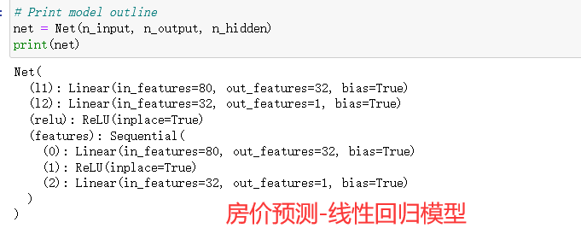

模型相对简单，但对于房价预测任务是初步而有效的。相对于更深、更复杂的神经网络，当数据集比较小时，这种较简单、较浅的神经网络可以有效降低过拟合的风险，同时还能有效避免神经网络的训练时间过长等问题。

### 普通多层感知机-MLP

# 定义MLP模型
  
class Net(nn.Module):
  
 def __init__(self, input_dim, hidden_dim, output_dim):
  
 super(Net, self).__init__()
  
 self.fc1 = nn.Linear(input_dim, hidden_dim)
  
 self.fc2 = nn.Linear(hidden_dim, hidden_dim)
  
 self.fc3 = nn.Linear(hidden_dim, hidden_dim)
  
 self.fc4 = nn.Linear(hidden_dim, output_dim)
  
 self.relu = nn.ReLU()
  
   
 def forward(self, x):
  
 out = self.fc1(x)
  
 out = self.relu(out)
  
 out = self.fc2(out)
  
 out = self.relu(out)
  
 out = self.fc3(out)
  
 out = self.relu(out)
  
 out = self.fc4(out)
  
 return out

这个网络模型是一个多层感知机（MLP）模型，由输入层、三个隐层和一个输出层组成，每个隐层包含若干个神经元，并且每个神经元都使用ReLU作为激活函数。该模型通过前向传播进行计算，将输入数据传递给输出层，输出层返回预测结果。

多层感知机是一种比较常用的神经网络结构，其优势在于可以学习非线性函数关系，特别适合于处理高维数据。在本问题中，由于需要对多个特征值进行预测，因此采用多层感知机较为适合。另外，ReLU作为激活函数的优势在于训练速度快，收敛速度快，且在实际应用中表现优异。

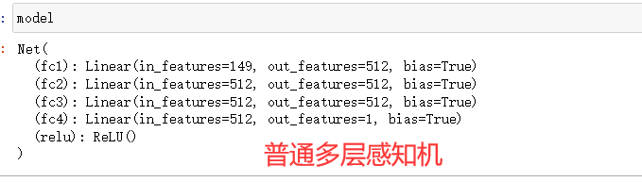

### 带Dropout和BatchNorm层的MLP

# 定义MLP模型
  
class Net(nn.Module):
  
 def __init__(self, input_dim, hidden_dim, output_dim):
  
 super(Net, self).__init__()
  
 self.fc = nn.Sequential(
  
 nn.Linear(input_dim, hidden_dim),
  
 nn.BatchNorm1d(num_features=hidden_dim),
  
 nn.ReLU(inplace=True),
  
 nn.Dropout(p=0.5),
  
 nn.Linear(hidden_dim, hidden_dim//2),
  
 nn.BatchNorm1d(num_features=hidden_dim//2),
  
 nn.ReLU(inplace=True),
  
 nn.Linear(hidden_dim // 2, output_dim))
  
   
 def forward(self, x):
  
 out = self.fc(x)
  
 return out

建立了一种具有Dropout和BatchNorm优化的MLP模型。该模型使用了4个全连接层，前3个层包含ReLU激活函数和BatchNorm正则化操作，最后一层没有激活函数，用来预测目标。其中第二个和第三个层使用了Dropout操作以减轻过拟合的发生。

BatchNorm会将每个特征归一化至0均值和1方差的范围内，有利于加速模型的学习、提升泛化性能，避免了梯度弥散和训练不稳定等问题的出现；Dropout则是一种正则化方法，随机从神经元中删除一些神经元，使得模型更加鲁棒，减少过拟合的发生。

该模型选取4层全连接层，是为了对多维特征进行建模，并提高模型的拟合能力。ReLU作为激活函数，可以在大多数情况下快速收敛，并且在实际应用中表现优异；最后一层没有激活函数，是为了预测该问题中的连续型目标值，采用均方误差作为损失函数，使用Adam优化算法进行迭代。

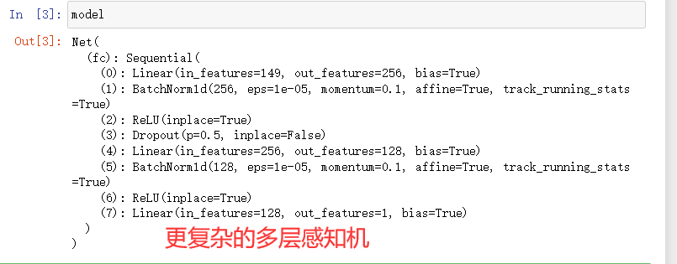

### Transfomer+MLP

class Mlp(nn.Module):
  
 def __init__(self, in_features, hidden_features=None, act_layer=nn.GELU, drop=0., pred=True):
  
 super().__init__()
  
 # 定义线性层，将输入进行计算
  
 hidden_features = hidden_features or in_features
  
 self.q = nn.Linear(in_features, in_features)
  
 self.k = nn.Linear(in_features, in_features)
  
 self.v = nn.Linear(in_features, in_features)
  
 # 定义全连接层，作为MLP中的隐藏层
  
 self.fc1 = nn.Linear(in_features, hidden_features)
  
 # 激活函数
  
 self.act = act_layer()
  
 # 是否存在输出层
  
 self.pred = pred
  
 if pred==True:
  
 # 预测模式下，输出层为单一的线性层
  
 self.fc2 = nn.Linear(hidden_features,1)
  
 else:
  
 # 训练模式下，输出层为与输入形状相同的线性层
  
 self.fc2 = nn.Linear(hidden_features, in_features)
  
 # 定义Dropout层，防止过拟合
  
 self.drop = nn.Dropout(drop)
  
   
 def forward(self, x):
  
 x0 = x
  
 # 计算Attention分布
  
 q = self.q(x).unsqueeze(2)
  
 k = self.k(x).unsqueeze(2)
  
 v = self.v(x).unsqueeze(2)
  
 attn = (q @ k.transpose(-2, -1))
  
 attn = attn.softmax(dim=-1)
  
 # 计算加权和
  
 x = (attn @ v).squeeze(2)
  
 x += x0
  
 # 计算MLP中的隐藏层与输出层
  
 x1 = x
  
 x = self.fc1(x)
  
 x = self.act(x)
  
 x = self.drop(x)
  
 x = self.fc2(x)
  
 x = self.drop(x)
  
 # 如果不存在输出层，则将输出与输入相加
  
 if self.pred==False:
  
 x += x1
  
 x = x.squeeze(0)
  
 # 返回输出值
  
 return x
  
   
class TF(nn.Module):
  
 def __init__(self, in_features, drop=0.):
  
 super().__init__()
  
 # 定义多层MLP结构，包括一个隐藏层和一个输出层
  
 self.Block1 = Mlp(in_features=in_features, hidden_features=64, act_layer=nn.GELU, drop=drop, pred=False)
  
 self.Block2 = Mlp(in_features=in_features, hidden_features=64, act_layer=nn.GELU, drop=drop, pred=True)
  
   
 def forward(self, x):
  
 # 前向传播，将输入经过多层MLP结构得到输出
  
 return self.Block2(self.Block1(x))

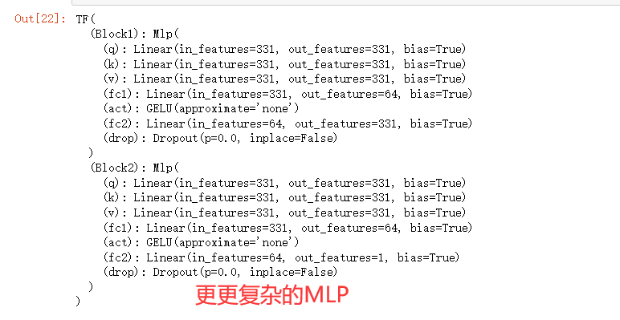

网络模型是一种被称为Transformer+MLP的结构。Transformer+MLP结构在自然语言处理领域得到了广泛应用，并逐渐在其他领域得到了推广。该结构是Transformer和MLP的结合，充分利用了Transformer中的注意力机制和MLP中的全连接层。

具体来说，该结构包括一个Transformer block，一个MLP block以及相应的输入/输出层。Transformer block包括多头自注意力层和前向传输层，用于进行特征提取和编码；MLP block包括多个全连接层和激活函数，用于特征的处理和预测。两个block的输出被求和后作为最终的输出。

在本代码中，首先定义了多头注意力层（包括Q,K,V）用于捕捉输入数据之间的关系；其次定义了前向传输层，对数据进行全局特征提取和编码；然后，定义了传统的MLP层，实现特征转换和预测目标。最后，输入数据经过Transformer block和MLP block进行特征提取、编码、预测，得到最终输出。

在整个网络模型中，由于Transformer的自注意力机制能够很好的捕捉输入数据之间的关系，因此可以提高模型在数据集上的表示能力；而MLP block结构可以应对不同性质的特征，非常有效。此外，由于该结构没有使用卷积层，对于图像数据、时间序列数据等非结构化数据具有较强的适应性。

## MNIST数字识别

### CNN

#构建网络模型
  
class CNN_Net(nn.Module):
  
 def __init__(self):
  
 super(CNN_Net,self).__init__()
  
 #图片 1*28*28
  
 self.conv1 = nn.Conv2d(1,6,5) #24*24*20
  
 self.pool = nn.MaxPool2d(2,2) # 12*12*20
  
 self.conv2 = nn.Conv2d(6,16,3)# 10*10*40
  
 #5*5*40
  
 self.fc1 = nn.Linear(5*5*16,120)
  
 self.fc2 = nn.Linear(120,84)
  
 self.fc3 = nn.Linear(84,10)
  
 def forward(self,x):
  
 x = self.pool(F.relu(self.conv1(x)))
  
 x = self.pool(F.relu(self.conv2(x)))
  
   
 x = x.view(-1,5*5*16)
  
 x = F.relu(self.fc1(x))
  
 x = F.relu(self.fc2(x))
  
 x = self.fc3(x)
  
 return x
  
#创建模型
  
net = CNN_Net().to(device)

具体来说，该模型包括两个卷积层和三个全连接层。第一个卷积层使用5*5的卷积核和6个卷积核，输出大小为24*24*6；接着使用2*2的最大池化层，将输出大小缩小一半；第二个卷积层使用3*3的卷积核和16个卷积核，输出大小为10*10*16；再次进行2*2的最大池化，输出大小变为5*5*16；最后经过两个全连接层和一个输出层，输出10个数字的概率分布，以表示识别到的数字。

因此，该模型是为了提高模型的表现能力、提高模型分类准确性而设计的，可以用于解决分类问题。其卷积层用于特征提取，池化层用于下采样；全连接层用于特征转换和预测目标。因此，该模型可以针对大多数图像分类问题使用，并具有较强的通用性。

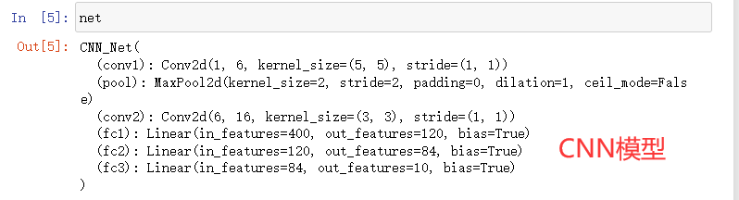

### RNN（LSTM）

class RNNnet(nn.Module):
  
 def __init__(self):
  
 super(RNNnet, self).__init__()
  
 self.rnn = nn.LSTM(
  
 input_size=INPUT_SIZE,
  
 hidden_size=64,
  
 num_layers=1,
  
 batch_first=True
  
 )
  
 self.out = nn.Linear(64, 10)
  
   
 def forward(self, x):
  
 # x shape (batch, time_step, input_size)
  
 # r_out shape (batch, time_step, output_size)
  
 # h_n shape (n_layers, batch, hidden_size)
  
 # h_c shape (n_layers, batch, hidden_size)
  
 r_out, (h_n, h_c) = self.rnn(x, None)
  
 # choose r_out at the last time step
  
 out = self.out(r_out[:, -1, :])
  
 return out

具体来说，该模型包括一个LSTM层和一个全连接层。LSTM层用于建模序列，对输入图像序列进行逐步处理并保留关键信息，而不仅仅是通过静态特征提取来处理整张图像。随后，将LSTM层的最后一个时间步输出传入全连接层进行分类，以输出输入的10个数字的概率分布，表示识别到的数字。

LSTM是RNN中的一种特殊形式，用于解决序列数据中的长依赖问题，并且具有较好的记忆性，因此常被用于文本、音频、图像序列处理。在本代码中，使用LSTM来处理MNIST图像序列，也是一种有效的解决方案。

因此，相较于卷积神经网络中常用的CNN模型，基于LSTM的RNN模型能够很好地利用时间序列信息，对图像识别具有更好的自适应性和鲁棒性。此外，对于图像中存在长距离依赖的问题，LSTM能够较好地处理，因此在某些情况下，LSTM也可以成为图像识别的解决方案之一。

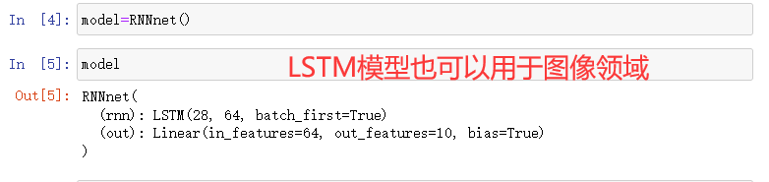

## 泰坦尼克号存活预测

### 简单线性回归模型

class LinearRegression(nn.Module):
  
 def __init__(self,input_size,output_size):
  
 super(LinearRegression,self).__init__()
  
 self.f1 = nn.Linear(input_dim, 2000)
  
 self.f2 = nn.Linear(2000, output_dim)
  
   
   
 def forward(self,x):
  
 x = self.f1(x)
  
 x = F.leaky_relu(x)
  
 x = F.dropout(x, p = 0.3)
  
 x = self.f2(x)
  
 return F.sigmoid(x)

该代码中的网络模型是一个简单的线性回归模型，用于解决Titanic存活率问题。

具体来说，该模型包括两个全连接层。第一个全连接层接收输入数据并将其映射到一个大小为2000的中间层；中间层采用leaky ReLU激活函数进行激活，以帮助提高模型的表达能力。同时，为了减轻过拟合，还使用了dropout技术进行正则化。第二个全连接层将中间层映射到输出层，并采用sigmoid激活函数进行输出，表示输出数据的概率。

因此，该模型是一个二分类模型，用于预测Titanic乘客是否存活。模型输入的特征包括从Titanic船上抽取的各种信息，如幸存者的等级、性别、年龄、船票费用、登船口岸等。这些特征将作为模型的输入，模型将通过学习抽取最相关的特征，并输出存活的概率。该模型使用了全连接层进行特征的线性组合、leaky ReLU进行非线性激活，以及dropout进行正则化，能够形成比较合理的特征抽取和模型预测，并在Titanic存活率问题中取得了较好的效果。

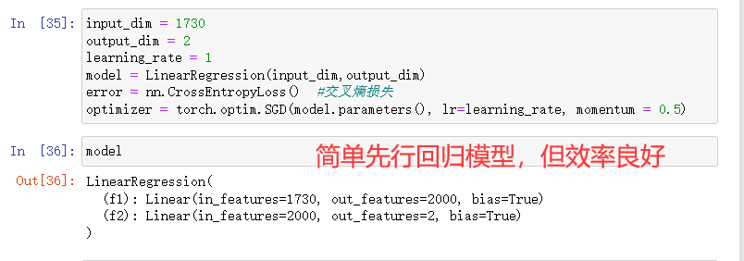

### MLP多层感知机

class MLP(nn.Module):
  
 def __init__(self):
  
 super(MLP, self).__init__()
  
   
 self.fc1 = nn.Linear(13, 13)
  
 self.dropout1 = nn.Dropout(0.1)
  
 self.relu1 = nn.ReLU()
  
 self.fc2 = nn.Linear(13, 13)
  
 self.dropout2 = nn.Dropout(0.1)
  
 self.relu2 = nn.ReLU()
  
 self.fc3 = nn.Linear(13, 10)
  
 self.dropout3 = nn.Dropout(0.1)
  
 self.relu3 = nn.ReLU()
  
 self.fc4 = nn.Linear(10, 5)
  
 self.relu4 = nn.ReLU()
  
 self.fc5 = nn.Linear(5, 1)
  
 self.sigmoid1 = nn.Sigmoid()
  
   
 def forward(self, x):
  
 x = self.fc1(x)
  
 x = self.dropout1(x)
  
 x = self.relu1(x)
  
 x = self.fc2(x)
  
 x = self.dropout2(x)
  
 x = self.relu2(x)
  
 x = self.fc3(x)
  
 x = self.dropout3(x)
  
 x = self.relu3(x)
  
 x = self.fc4(x)
  
 x = self.relu4(x)
  
 x = self.fc5(x)
  
 x = self.sigmoid1(x)
  
 return x

代码中的网络模型是一个多层感知机（MLP）模型，用于解决回归问题。

具体来说，该模型包括5个全连接层，其中每个层之间使用了dropout技术进行正则化，以避免模型过拟合。每个全连接层都使用ReLU激活函数进行激活。最后一层是一个只有一个输出的全连接层，使用了sigmoid激活函数进行输出。

因此，该模型被设计为可以接受大小为13的输入，然后输出一个由sigmoid激活函数映射到[0,1]区间的标量值，该标量值用于回归预测问题中。输输入特征包括房屋面积、房龄、房间数量等13个房屋信息，预测房屋价格。

总体而言，该模型采用了多层感知机的结构，将一系列隐藏单元串联在一起，并在每个层之间加入了非线性激活函数和dropout正则化技术。这种结构使模型具有更强的表达能力，有助于提高回归预测的准确性和性能。

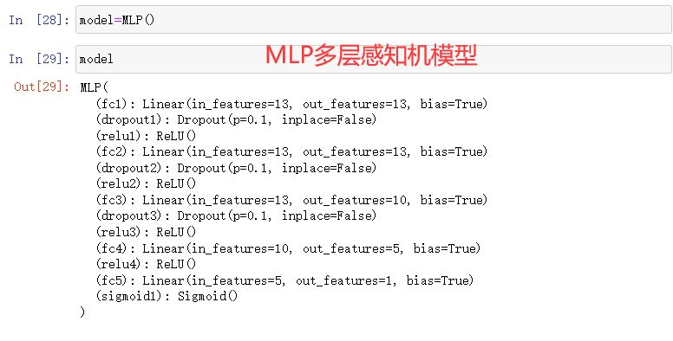

## 股票预测问题

### LSTM模型

class LSTM(nn.Module):
  
 def __init__(self, input_size=8, hidden_size=32, num_layers=1 , output_size=1 , dropout=0, batch_first=True):
  
 super(LSTM, self).__init__()
  
 # lstm的输入 #batch,seq_len, input_size
  
 self.hidden_size = hidden_size
  
 self.input_size = input_size
  
 self.num_layers = num_layers
  
 self.output_size = output_size
  
 self.dropout = dropout
  
 self.batch_first = batch_first
  
 self.rnn = nn.LSTM(input_size=self.input_size, hidden_size=self.hidden_size, num_layers=self.num_layers, batch_first=self.batch_first, dropout=self.dropout )
  
 self.linear = nn.Linear(self.hidden_size, self.output_size)
  
   
 def forward(self, x):
  
 out, (hidden, cell) = self.rnn(x) # x.shape : batch, seq_len, hidden_size , hn.shape and cn.shape : num_layes * direction_numbers, batch, hidden_size
  
 # a, b, c = hidden.shape
  
 # out = self.linear(hidden.reshape(a * b, c))
  
 out = self.linear(hidden)
  
 return out

具体来说，该模型包含一个LSTM层和一个全连接层。LSTM层由输入大小、隐藏状态大小、层数和dropout等参数定义。LSTM层将输入序列映射到隐藏状态序列，并输出最后一个时刻的隐藏状态。输出隐藏状态后通过全连接层进行映射，以预测股票价格。

在训练过程中，模型可以接受包含价格历史数据的时间序列作为输入数据。每个时间步的输入包括过去的价格、交易量等8个特征。LSTM层对这些特征进行建模，从而捕捉时间序列中的相关性和周期性，以此预测未来的股票价格。

由于LSTM具有记忆功能和时间序列建模的能力，因此适用于预测具有时间相关性的问题。同时，该模型采用了一个全连接层进行计算输出，实现回归预测并输出股票的价格。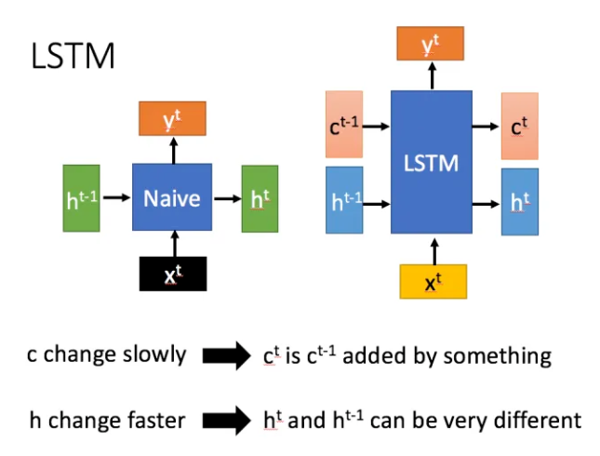

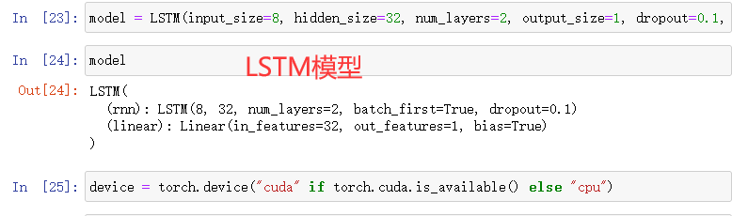

## 影视评论问题

### RNN-GRU

#定义RNN分类器
  
class RNNClassifier(torch.nn.Module):
  
 def __init__(self, input_size, hidden_size, output_size, n_layers=1, bidirectional=True):
  
 super(RNNClassifier, self).__init__()
  
 self.hidden_size = hidden_size
  
 self.n_layers = n_layers
  
 self.n_direction = 2 if bidirectional else 1
  
 self.embedding = torch.nn.Embedding(input_size, hidden_size)
  
 self.gru = torch.nn.GRU(hidden_size, hidden_size, n_layers, bidirectional=bidirectional)
  
 self.fc = torch.nn.Linear(hidden_size*self.n_direction, output_size)
  
   
 def _init_hidden(self, batch_size):
  
 hidden = torch.zeros(self.n_layers*self.n_direction, batch_size, self.hidden_size)
  
 return hidden.to(device)
  
   
 def forward(self, input, seq_lengths):
  
 input = input.t()
  
 batch_size = input.size(1)
  
 hidden = self._init_hidden(batch_size)
  
 embedding = self.embedding(input)
  
 gru_input = pack_padded_sequence(embedding, seq_lengths.cpu())
  
 output, hidden = self.gru(gru_input, hidden)
  
 if self.n_direction == 2:
  
 hidden_cat = torch.cat((hidden[-1], hidden[-2]), dim=1)
  
 else:
  
 hidden_cat = hidden[-1]
  
 fc_output = self.fc(hidden_cat)
  
 return fc_output

具体来说，该模型由一个嵌入层、一个GRU层和一个全连接层组成。嵌入层将输入的单词索引转换为词向量，GRU层对输入的词向量进行建模，从而捕捉词序列中的句法和语法信息，全连接层用于计算输出，以预测评论的情感。

在训练过程中，模型可以接受一个由单词索引组成并经过填充的序列作为输入数据。为了更好地处理变长的输入序列，模型采用pack_padded_sequence方法对序列长度进行压缩，以避免计算冗余的填充数据。该方法会将序列长度发给GRU层，以便其根据序列长度动态地计算每个时刻的隐藏状态。

该模型还支持双向部署，即双向GRU，通过同时考虑正向和反向的隐藏状态，从而进一步捕捉序列中的信息。

总体而言，该模型采用了GRU网络结构，可以对变长序列进行建模，并结合嵌入层和全连接层计算模型输出，实现情感分类预测任务。

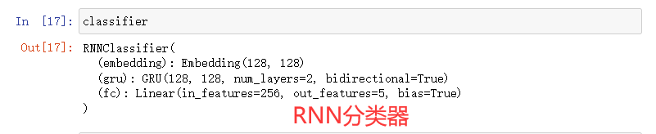

## 拓展-基于BERT+Transformer的文本分类模型

# 定义Bert分类器
  
class BertClassifier(nn.Module):
  
 def __init__(self,bert_config,num_labels):
  
 super().__init__()
  
 #定义BERT模型
  
 self.bert = BertModel(config = bert_config)
  
 #定义分类器 线性分类器
  
 self.classifier = nn.Linear(bert_config.hidden_size,num_labels)
  
   
 def forward(self, input_ids, attention_mask, token_type_ids):
  
 # BERT的输出
  
 bert_output = self.bert(input_ids=input_ids, attention_mask=attention_mask, token_type_ids=token_type_ids)
  
 # 取[CLS]位置的pooled output
  
 pooled = bert_output[1]
  
 # 分类
  
 logits = self.classifier(pooled)
  
 # 返回softmax后结果
  
 return torch.softmax(logits, dim=1)
  
   
# Bert+BiLSTM，用法与BertClassifier一样，可直接在train里面调用
  
class BertLstmClassifier(nn.Module):
  
 def __init__(self, bert_config, num_labels):
  
 super().__init__()
  
 self.bert = BertModel(config=bert_config)
  
 self.lstm = nn.LSTM(input_size=bert_config.hidden_size, hidden_size=bert_config.hidden_size, num_layers=2, batch_first=True, bidirectional=True)
  
 self.classifier = nn.Linear(bert_config.hidden_size*2, num_labels) # 双向LSTM 需要乘以2
  
 self.softmax = nn.Softmax(dim=1)
  
   
 def forward(self, input_ids, attention_mask, token_type_ids):
  
 outputs = self.bert(input_ids=input_ids, attention_mask=attention_mask, token_type_ids=token_type_ids)
  
 last_hidden_state = outputs.last_hidden_state
  
 out, _ = self.lstm(last_hidden_state)
  
 logits = self.classifier(out[:, -1, :]) # 取最后时刻的输出
  
 return self.softmax(logits)

Bert分类器的主要结构是基于BERT模型，包含一个预训练的BERT模型和一个线性分类器。在前向传播过程中，输入文本经过BERT模型转换为对每个token的特征向量表示，然后在该模型的分类器中计算相应的输出概率分布。

Bert+BiLSTM分类器则在BERT分类器的基础上加入了一个双向LSTM层。LSTM层接收BERT模型输出的特征表示作为输入，进一步捕捉输入序列中的时间依赖关系。随后，最后时刻的LSTM输出作为分类器的输入，用于预测文本分类。

两个模型都是基于预训练模型进行微调，可以通过不同的参数调整和fine-tuning策略改进性能。特别的，在BERT模型中，该模型通过对大规模语料库进行预训练，可以在多种自然语言处理任务中取得优秀的表现，包括文本分类、情感分析等任务。在深度学习中，预训练技术是一种重要的方法，它可以充分利用大规模无标注语料库的统计信息，预训练出通用的语义表示，进而加速和提高特定任务的训练效果。

